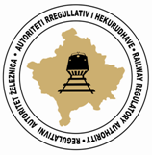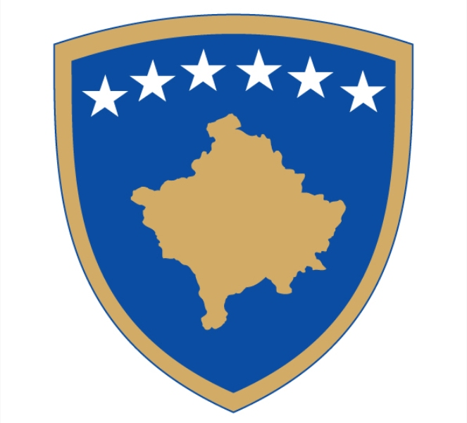
Republika e Kosovës-Republika Kosova-Republic of Kosovo
Autoriteti Rregullativ i Hekurudhave
Regulativni Autoritet Železnica
Railway Regulatory Authority

Lista Alfabetike e Shenjëzimit të Mbajtësit të Mjetit Lëvizes (VKM)

 | VKM | UNIKE | STATUS
Sqarime: | Kodi që shihet në mjetin lëvizës | Kontrollimi i kodeve unike | Bllokuar | Në përdorim | Revokuar

VKM | UNIKE | Emri i VKM | Shteti | Statusi | www.
IHK | IHK | Infrastruktura hekurudhore e Kosoves | KS | Në përdorim |  | www.kosovorailway.com
TRKOS | TRKOS | Operimi me trena ne Kosove | KS | Në përdorim |  | www.trainkos.com
NCF | NCF | Newco Ferronikeli Complex L.L.C | KS | Në përdorim |  | www.cunicoresources.com

